炭步镇政府座谈会

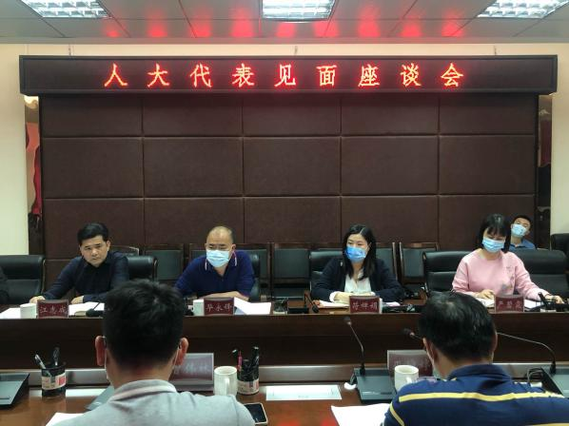 | 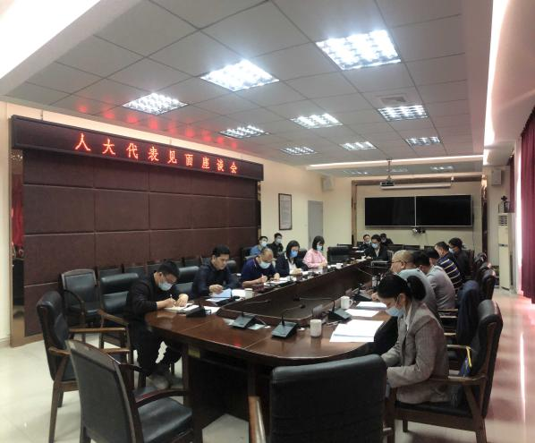
2022年3月4日，在炭步镇政府会议室召开与人大代表的见面座谈会 | 2022年3月4日，在炭步镇政府会议室召开与人大代表的见面座谈会
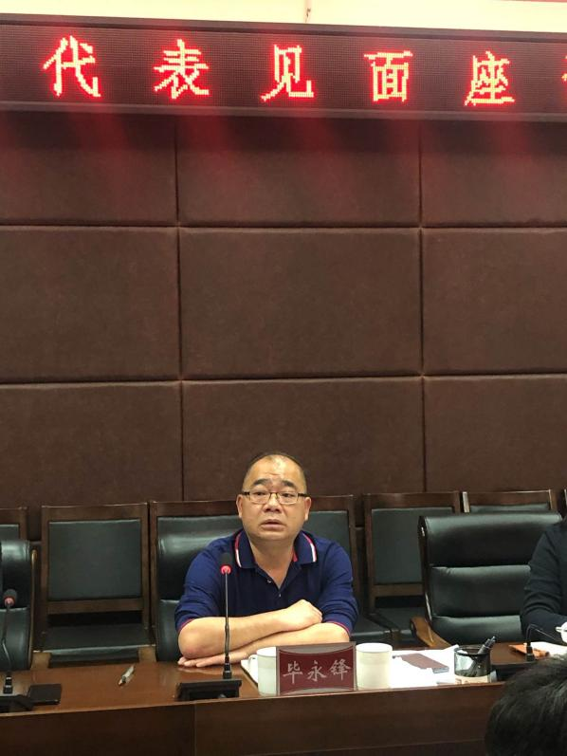 | 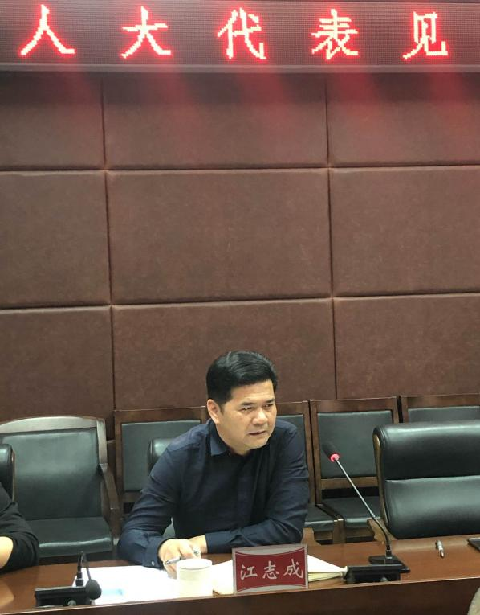
2022年3月4日，在炭步镇政府会议室召开与人大代表的见面座谈会 | 2022年3月4日，在炭步镇政府会议室召开与人大代表的见面座谈会
大坳村桥底地段
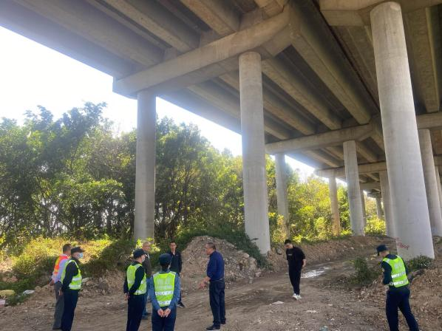 | 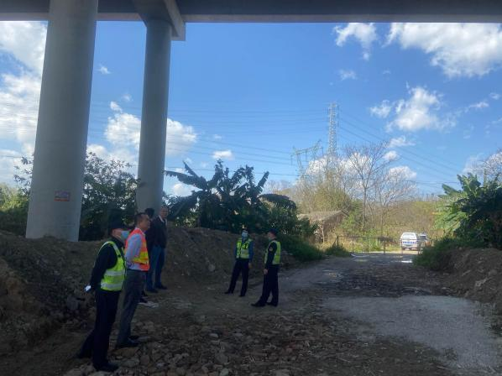
2022年3月7日，对西二环大坳村桥底地段进行现场调研 | 2022年3月7日，对西二环大坳村桥底地段进行现场调研
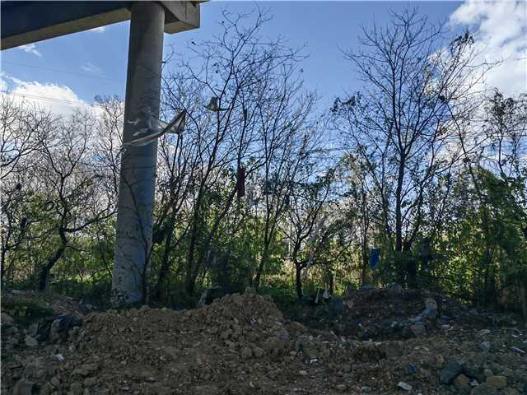 | 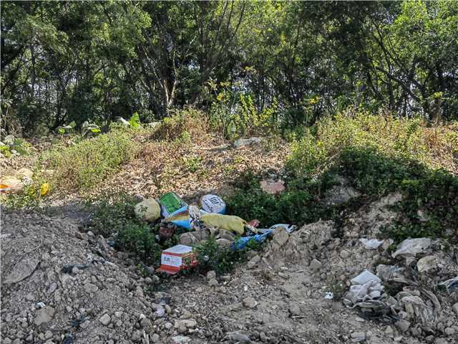
西二环大坳村桥底地段未清理前的卫生情况 | 西二环大坳村桥底地段未清理前的卫生情况
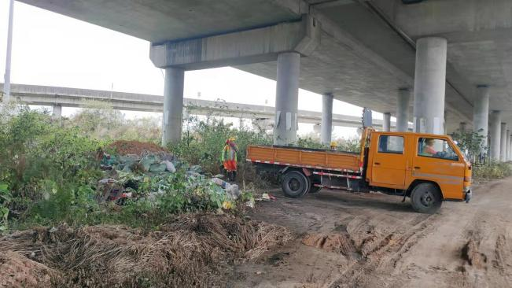 | 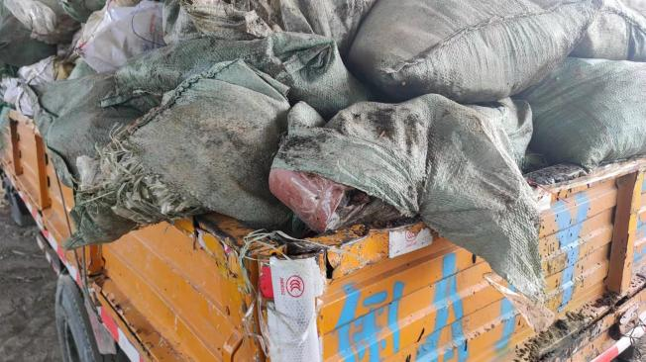
2022年3月9日，西二环高速公司对西二环大坳村桥底地段进行垃圾清理 | 2022年3月9日，西二环高速公司对西二环大坳村桥底地段进行垃圾清理
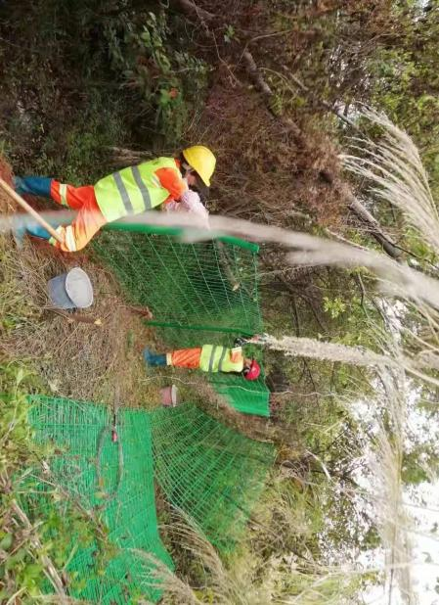 | 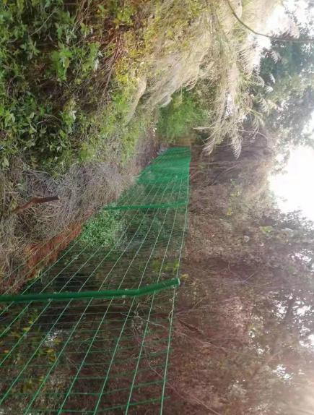
2022年3月10日，西二环高速公司对西二环大坳村桥底部分地段增设隔离网 | 2022年3月10日，西二环高速公司对西二环大坳村桥底部分地段增设隔离网
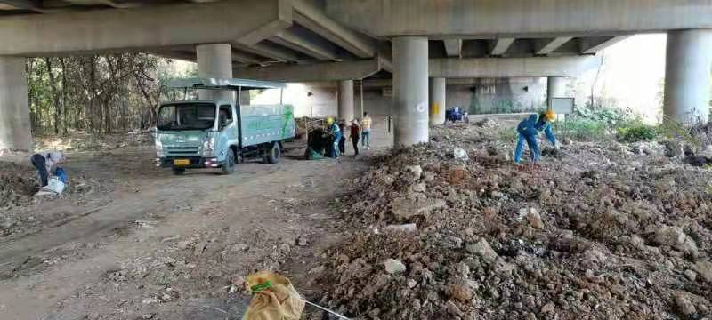 | 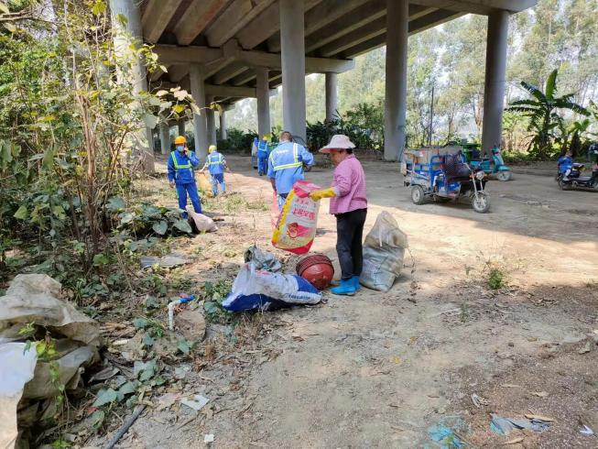
2022年3月11日，炭步镇政府组织保洁单位对西二环大坳村桥底地段进行垃圾清理 | 2022年3月11日，炭步镇政府组织保洁单位对西二环大坳村桥底地段进行垃圾清理
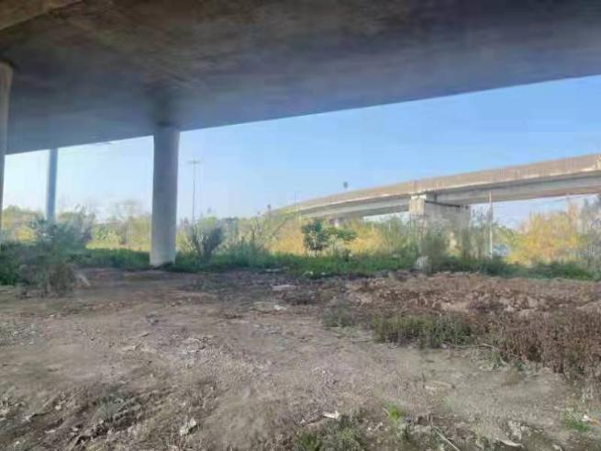 | 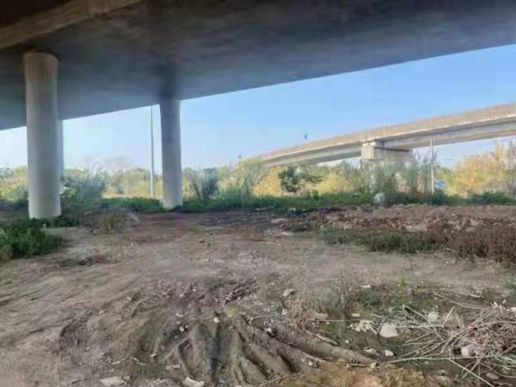
西二环大坳村桥底地段清理后的卫生情况 | 西二环大坳村桥底地段清理后的卫生情况

环山村桥底地段

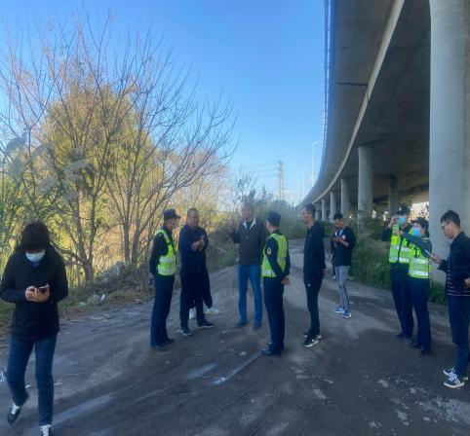 | 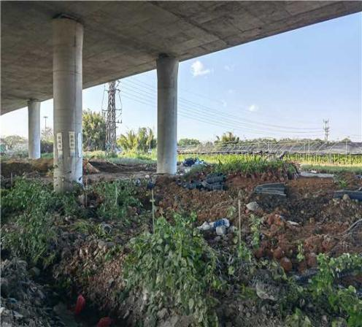
2022年3月7日，对西二环环山村桥底茶塘花场地段进行现场调研 | 西二环环山村桥底茶塘花场地段未清理前的卫生情况
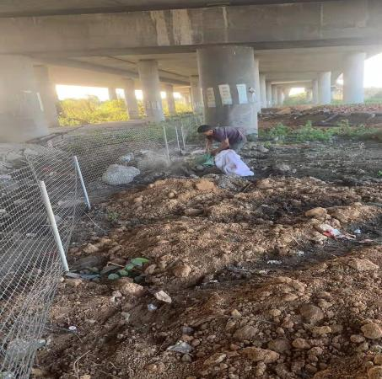 | 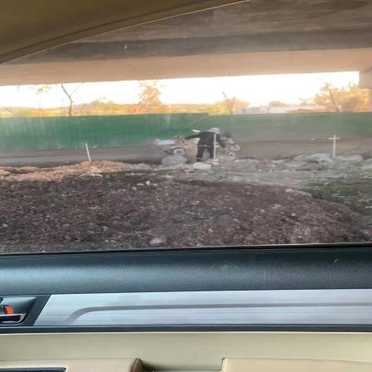
2022年3月7日，炭步镇政府组织保洁单位对西二环环山村桥底茶塘花场地段进行垃圾清理 | 2022年3月7日，炭步镇政府组织保洁单位对西二环环山村桥底茶塘花场地段进行垃圾清理

广清高速桥底整治行动协调会
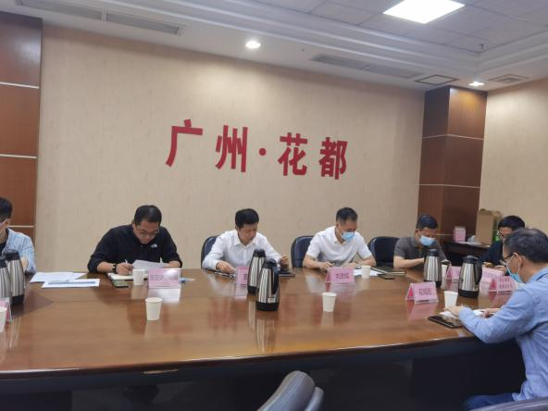 | 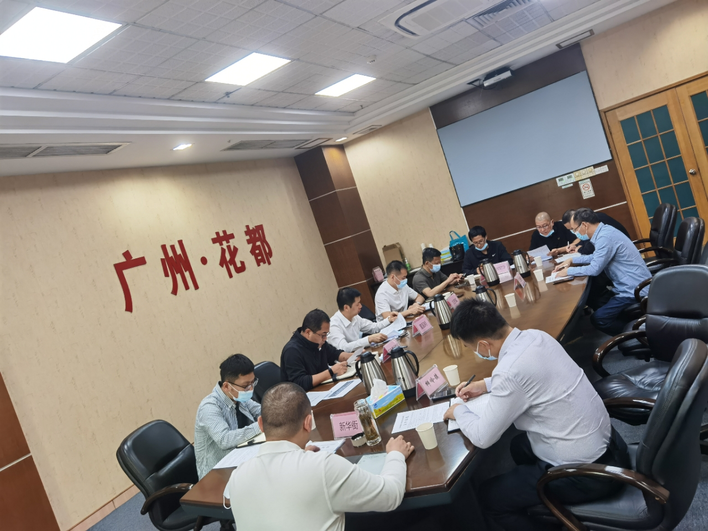
2022年3月5日上午，麦韶明副区长在区委区政府5楼2号会议室召开2022年广清高速桥底整治行动协调会。 | 2022年3月5日上午，麦韶明副区长在区委区政府5楼2号会议室召开2022年广清高速桥底整治行动协调会。
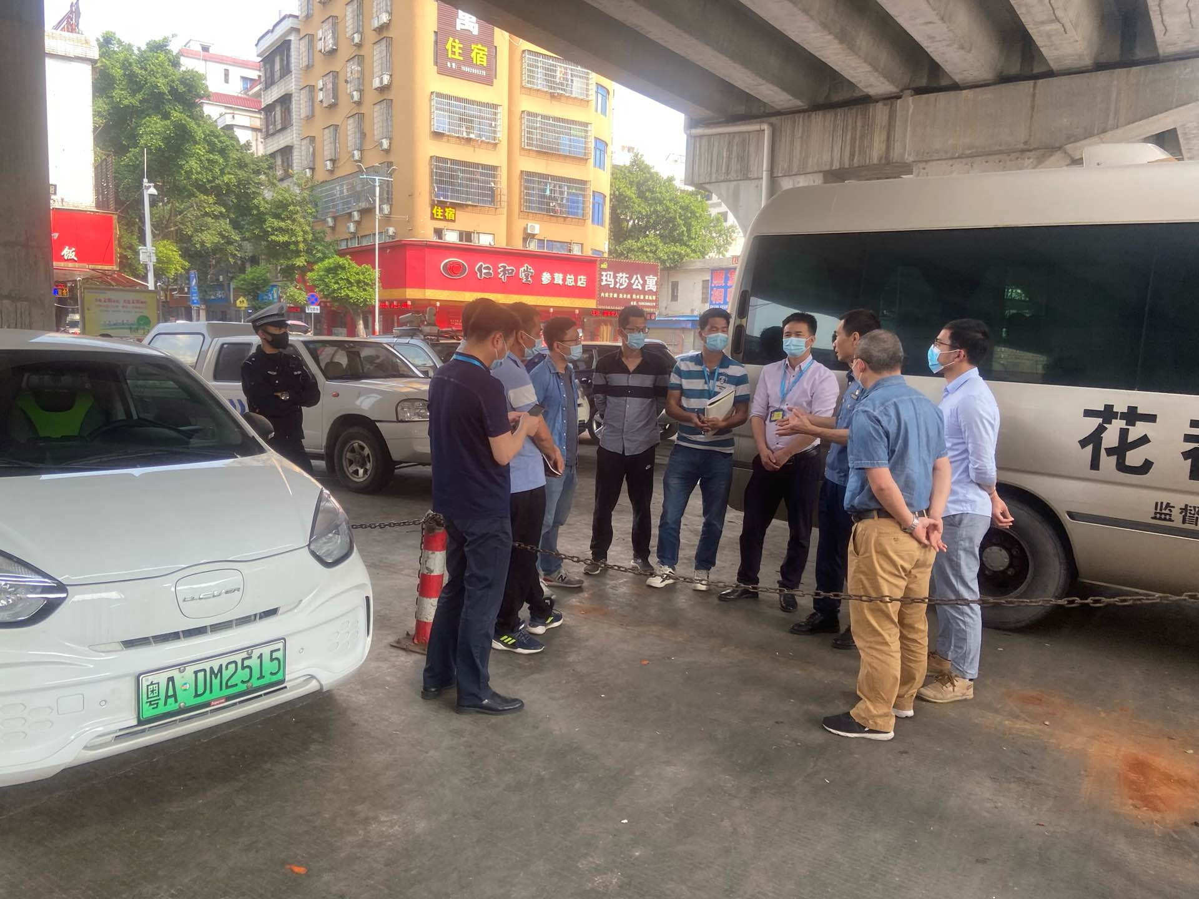 | 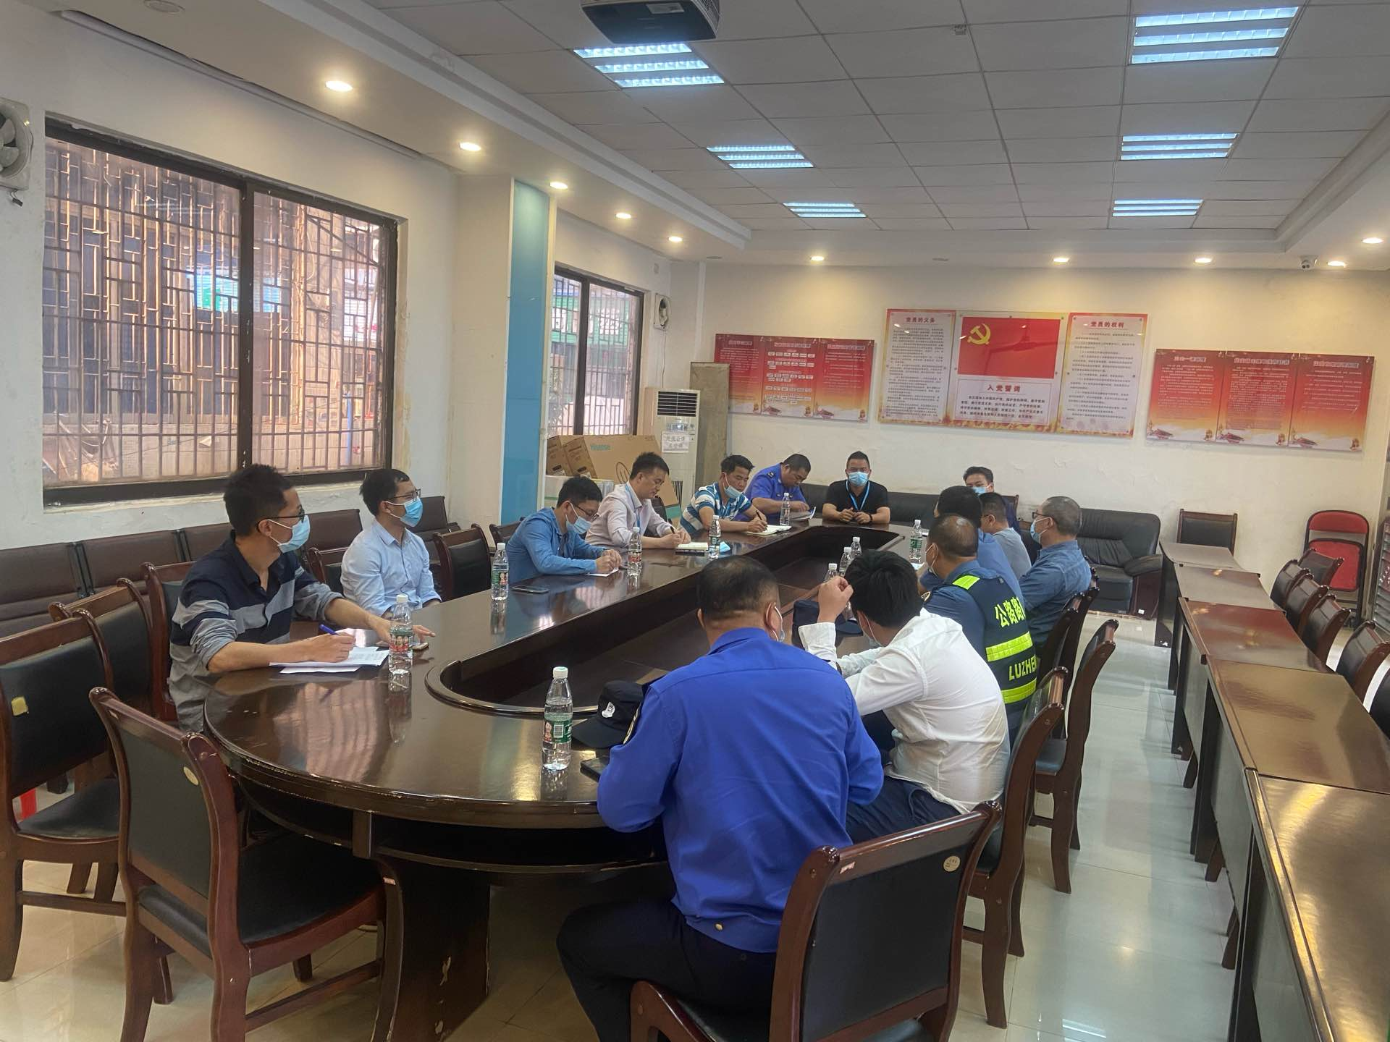
2022年3月14日，广清高速桥底整治狮岭协调会 | 2022年3月14日，广清高速桥底整治狮岭协调会
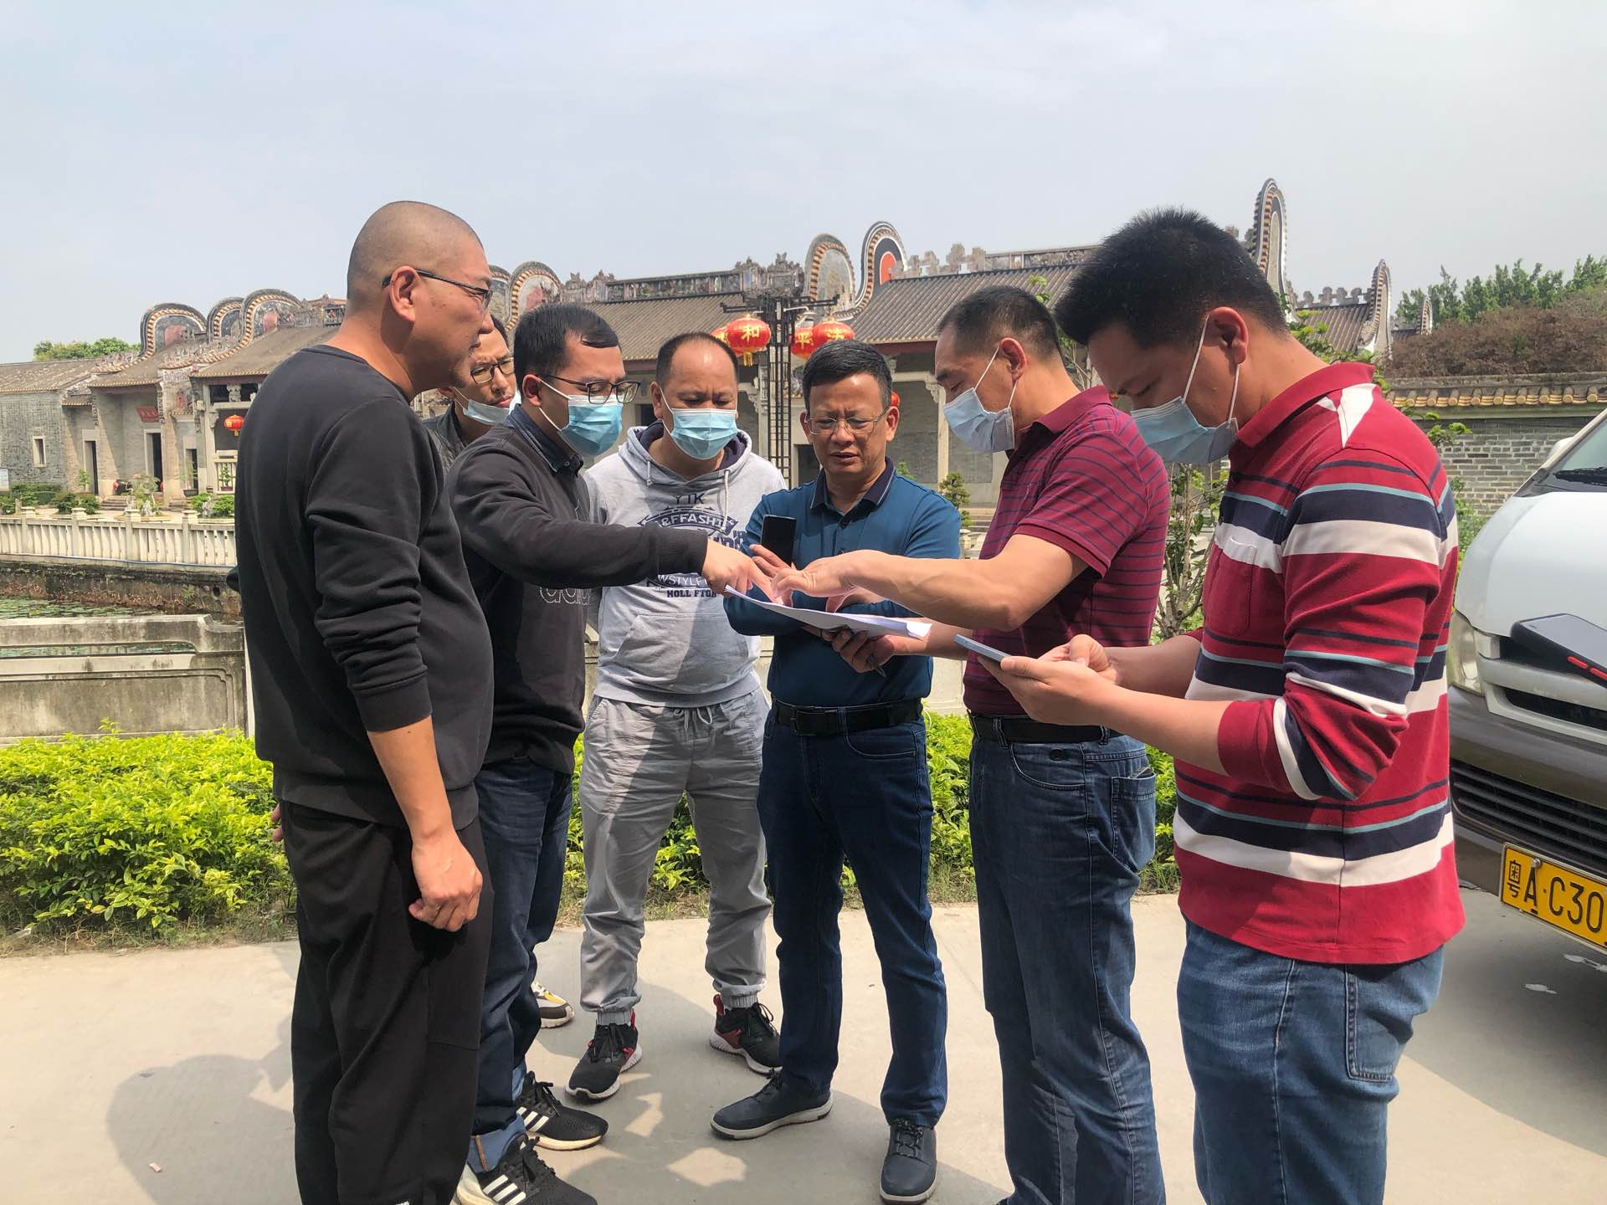 | 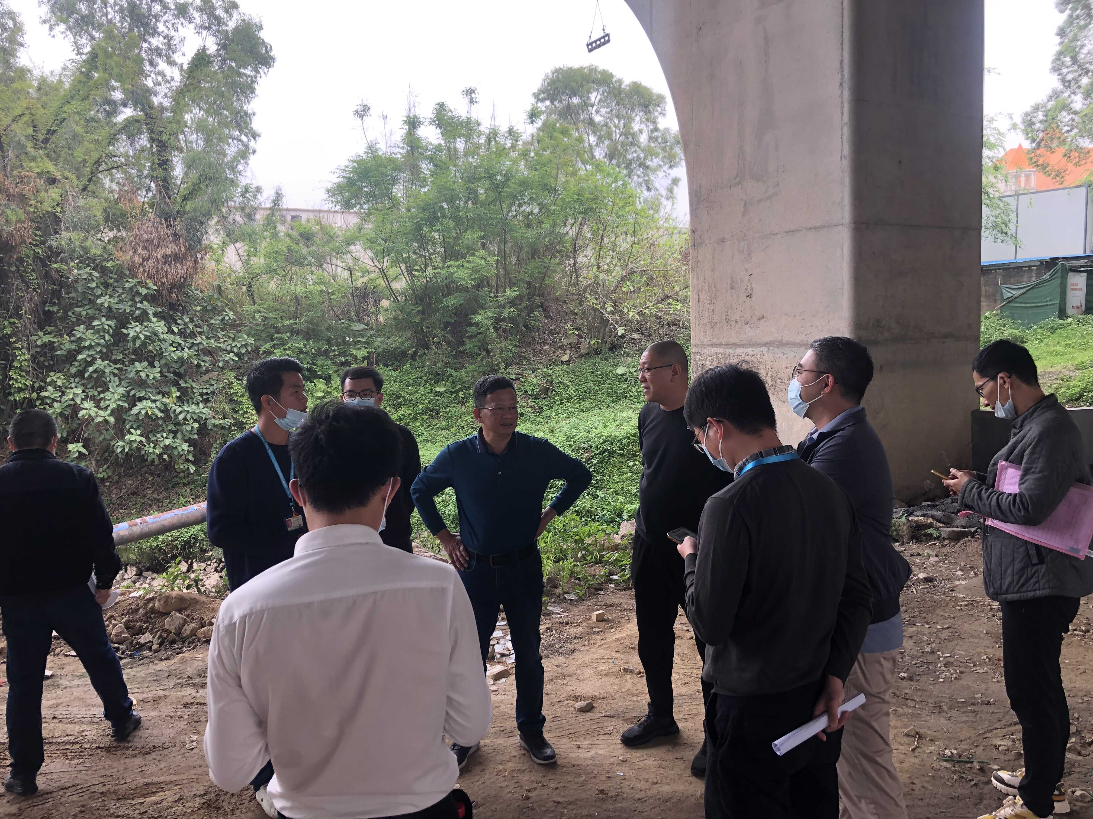
2022年3月30日下午，区府办黄栋洲调研员组织开展广清高速桥底空间整改现场调研活动 | 2022年3月30日下午，区府办黄栋洲调研员组织开展广清高速桥底空间整改现场调研活动
花都区高速公路桥下空间环境整治协调会

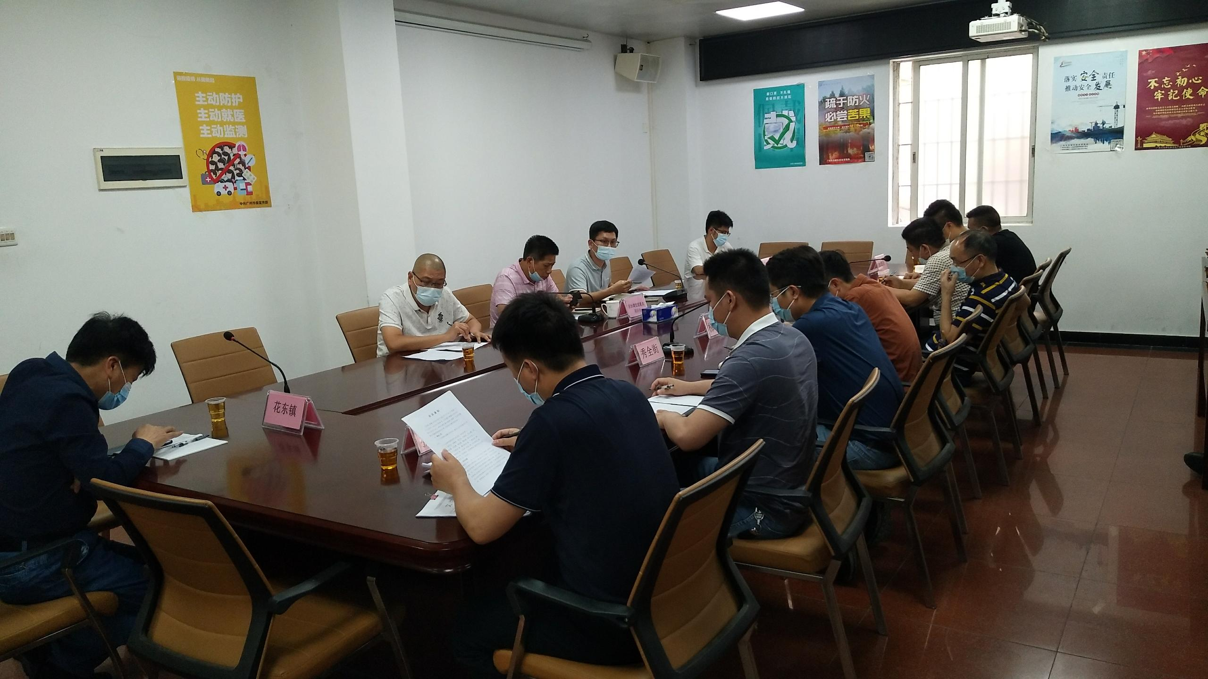 | 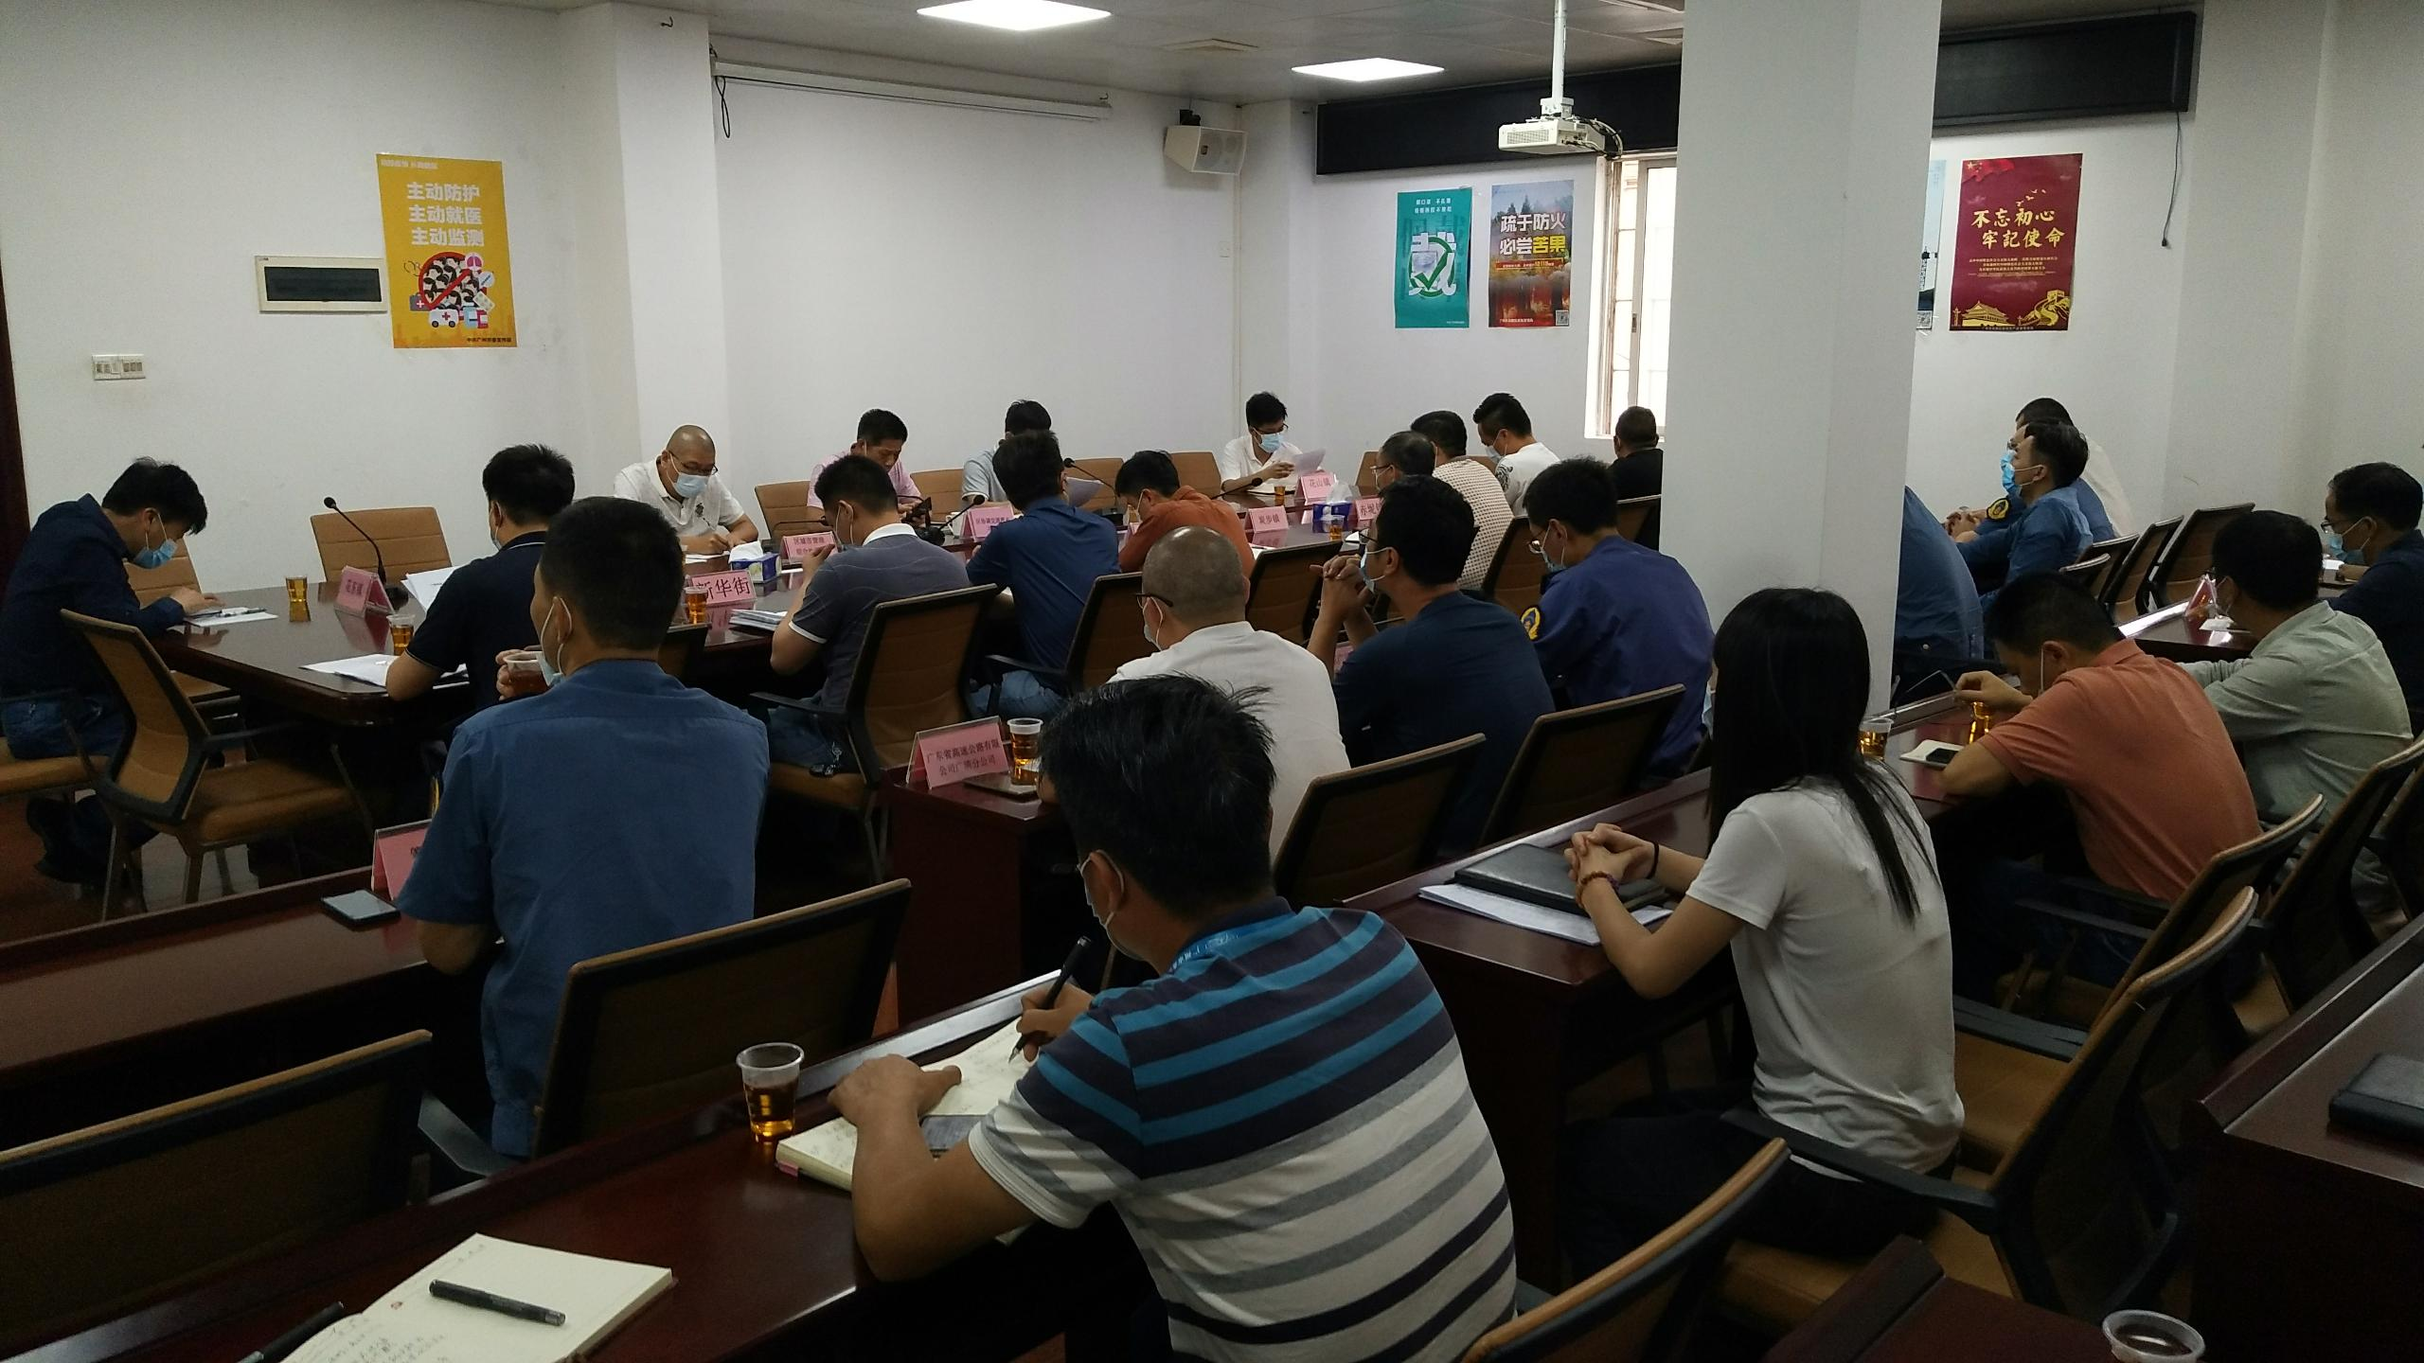
2022年3月21日，区协调交通重点项目办组织展开花都区高速公路桥下空间环境整治协调会 | 2022年3月21日，区协调交通重点项目办组织展开花都区高速公路桥下空间环境整治协调会

